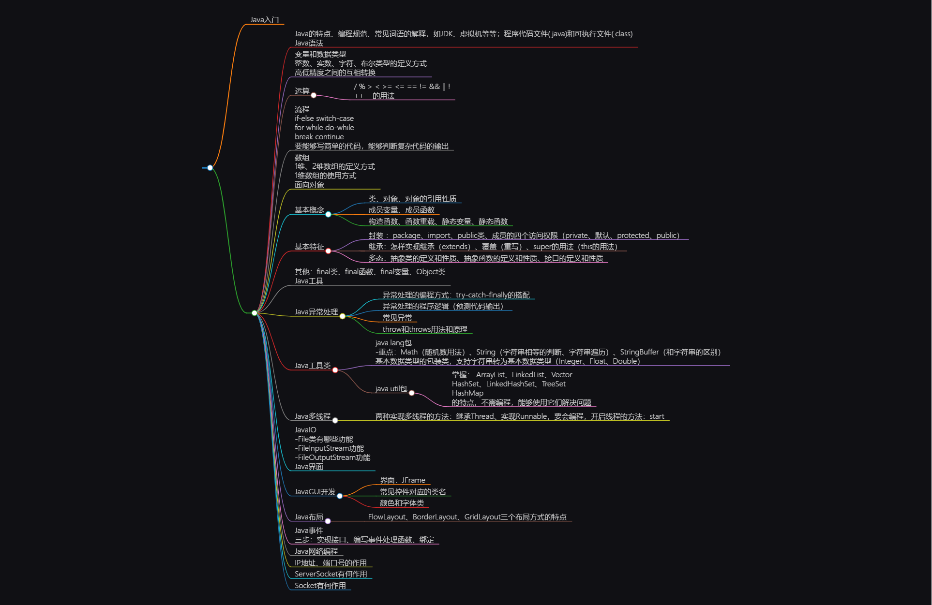
Java的特点（面向对象编程的特点）：继承 封装 多态
继承：指一个类可以继承另一个类的属性和方法 子类可以使用父类的成员，也可以重写父类的方法或者添加新的方法
封装：指将数据和操作数据的方法都绑定在一起形成一个类，封装通过访问修饰符控制对类的成员的访问，隐藏内部实现细节，只提供必要接口
多态：指一个对象可以多种形态存在，同一操作作用于不同的对象时可以有不同的行为。
编译时多态：静态多态 ：方法重载
运行时多态：动态多态 ：方法重写
JDK:Java开发工具包的缩写，包括编译器javac （将.java文件编译成字节码文件.class编译成的字节码文件可以在jvm上运行）java运行时的环境（JRE 包括Java虚拟机和Java类库）开发工具 java api 额外的库和工具
静态变量 定义：指用关键词static 修饰的变量
性质：属于类而不是实例，在类加载的时候被初始化，可以通过类名直接访问，无需创建对象
成员变量：定义：指定义在类中但不被关键词static修饰的变量
性质：成员变量在类创建时分配内存，并在对象销毁时释放
局部变量：定义：指定义在方法 构造函数或者语句块中的变量
性质：在声明的方法或语句块执行的时候被创建 执行语句块结束时释放 并且成员变量不会被自动初始化，必须在使用之前明确的赋值
构造函数：定义：也叫构造方法 是Java中的一种特殊的函数，函数名与类名相同，无返回值
性质：函数名与类名相同 不用定义返回值类型 不可以写return语句 可以重载
封装：
Package：在Java源文件的开头，使用package关键字定义
好处：更易于管理和维护项目
不同的包中可以有相同名称的类，防止命名冲突
通过访问控制 可以控制类和接口在不同包中的可见性
Import：用于在源代码中引入其他包中的类，接口或静态成员
好处：方便使用其他包中的类和接口，提高代码的可读性
有助于避免命名冲突，使代码更清晰
Public：任何类都能访问，无论是否在同一个包里
Protected：对于同一个包内的类以及不同包中的子类
defult：对于同一包内的类可以访问
Private：只有定义在它的类内部能访问
继承：
重载：是指在同一个类中定义的多个方法，方法名相同但是参数列表不同（overlead）
重写：指在子类中重新实现父类的方法，方法名 参数列表和返回值类型都要相同（override）
This：用于引用当前对象的实例，可以用于解决成员变量与方法参数之间的命名冲突问题，同时也可以在构造方法中调用另一个构造方法（重载）
Super：用于引用父类的实例，也可以在子类中的构造方法中调用父类的构造方法
多态：
多态的定义：多态是同一个行为具有不同表现形式或形态的能力
Java中的多态性：1）运行时多态：动态绑定 方法的重写
- 编译时多态：方法的重载
多态存在的三个必要条件：
- 继承
- 重写
- 父类引用指向子类对象（虚拟方法调用）
注意 静态方法不具有多态性！
抽象类的定义：用abstract 关键字来修饰一个类，这个类叫抽象类
抽象类和抽象方法的性质：
- 不能实例化，是用来被继承的
- 抽象类的子类必须重写父类的抽象方法，并提供方法体
- 抽象类和抽象方法都要使用abstract关键字声明
- 若一个方法为抽象的，这个类也必须为抽象的
抽象方法（函数）的定义：用abstract关键字类修饰一个方法，这个方法叫抽象方法
抽象类构造函数的作用：
- 初始化抽象类成员
- 为继承自它的子类使用
接口的定义：在Java编程语言中，接口是一个抽象类型，是抽象方法和常量值定义的集合，通常以interface来声明
接口的性质：
- 通过interface关键字来声明
- 所有成员变量都默认是public static final(全局常量)
- 所有抽象方法都默认是public abstract修饰
- 没有构造函数
- 支持多继承

Java.lang包：
- Object类

Java.lang.object使所有Java类的父类，每个类都直接或间接的继承自object类
- Math类
- ：包含了用于执行基本数学运算的一系列属性和方法
- ：java.lang.Math类用final修饰，所以不能有子类
- :private构造方法，不能通过new的方法在其它类中构造Math对象
- ：所有方法均为static，可供直接调用
- 注意Math.random()会产生一个0到1之间的随机数
注意不要混淆java.util.Random类和java.lang.Math
前者也能实现随机数，但是方法不是static,需要实例化后再调用
- String类
- ：String代表字符串，字符串变量属于对象
- ：java.lang.String是一个final类，也不能有子类
- 字符串存储在一个final的char类型字符数组里
- 属于常量，用” ”引起来表示，创建后其值不能更改
字符串相等的判断：equals()方法进行区分大小写的字符串比较
使用equalsIgnoreCase进行不区分大小写的比较
- StringBuffer类
- StringBuffer又称可变字符序列，是一个类似于String的字符串缓冲区
- 提供了String不支持的添加 插入 和删除之类的操作
与字符串的差别：
1：可变性 StringBuffer对象的内容可以被修改 儿String对象一旦创建，其内容就不能被修改
2：线程安全性 StringBuffer的方法是同步的，在多线程环境中更安全
3：StringBuffer避免了创建大量新的字符串对象，在频繁修改字符串的情况下性能较好
- System类
- 该类的构造器时private的，无法创建该类的对象
- 其内部成员变量和方法都是static的，可以直接调用
- 基本数据类型的数据类
字符串转换为基本数据类型：
Integer类型 parseInt（String s）
Float类型 parseFloat（String s）
Double类型parseDouble（String s）
7.final类 不能被继承的类
Java.util包
array list 基于数组实现的，具有动态增长的能力，可变大小并且元素有序，允许重复元素 支持泛型
适用于需要频繁随机访问和动态增长大小的场景
Linkedlist ：基于链表实现的
适用于需要频繁执行插入和删除操作的场景
Vector：和arraylist类似，但是具有线程安全的特性
Hashset：基于哈希表实现的，不能存储重复元素，无序性，线程不安全，实现了set接口，可变大小
常用于需要存储不重复元素的场景
Linkdhashset：在hashset的基础上保留了元素的插入顺序
常用于需要保留插入顺序并且不允许重复元素的场景
Treeset：通常用于需要保持元素有序性的场景
Hashmap：用于对键值对的存储和检索
常见的异常：Throwable类（位于类库java.lang包）该类不能直接使用，它的两个子类 Exception和Error
- ArithmeticException 算数异常
- ArrayIndexOutOfBoundsException 数组越界异常
- ArrayStoreException 数组存储异常
- ClassCastException 类型转换异常
- IllegalArgumementException 无效参数异常
- NegtiveArraySizeException 数组尺寸为负异常
- NullPointerException 空指针异常（未分配内存异常）
- NumberFormatException 数字格式异常
- StringIndexOutOfBoundsException 字符串越界异常
Try—catch—finally的搭配：
Try：执行可能产生异常的代码
Catch：捕获异常
Finally：无论是否发生异常代码总能执行
Try—catch—finally总结
- try后面不能既没有catch也没有finally，catch不能独立于try存在
- Try里面不易放置过多的内容，catch里面不能没有内容
- Finally里面的代码最终一定会被执行（除非执行了exit(-1)退出了java虚拟机）
- Try catch finally块之间不能添加任何代码
- 通常将异常的上级放在后面
Throws和throw的用法和原理：
注意用throw手动抛出异常时，可以抛出的异常必须是Throwable或其子类的实例
throws用法：用于声明方法可能抛出的异常，通常用在方法的声明部分
原理：当方法内部可能会抛出异常时，使用throws关键字将异常声明出来，告诉调用者需要注意可能发生的异常类型。可以通过try—catch块来捕获或者将异常继续向上抛出
Throw用法：用于手动抛出异常，通常用在方法体内
原理：当程序运行到throw语句时，会创建一个异常对象并将其抛出。这个异常对象通常是Exception或者RuntimeException的子类。抛出异常后，程序流程将立即终端，转而执行异常处理机制。
多线程：
多线程的优点：
1）提高应用程序的响应。对图形化界面更有意义，可增强用户体验
2）有利于提高计算机系统cpu的利用率
3）改善程序结构，独立运行，有利于理解和修改
继承java.lang.Thread类
- 定义一个线程类继承于java.lang.Thread类
- 在A类中重写Thread类的run（）方法
- 在run（）方法中编写需要执行的操作
- 在main方法（线程）中，创建线程对象，并启动线程
实现runnable接口
- 定义类A（非线程类）实现java.lang.Runnable接口
- 在A类中重写Runnable接口的run方法
- 在run（）方法中编写需要执行的操作
- 在main方法（线程）中，创建线程对象，并启动线程
两种方法的比较：
- 继承thread类 容易受到Java单继承特点的限制 每个对象都是一个线程，均具有各自的成员变量
- 实现Runnable接口 对象可以自由的继承自另一个类 对象不是线程，必须将其作为参数传入Thread对象才能运行 线程间可共享同一个接口实现类的对象，更适合多个线程共享数据的情况
JavaIO：
File类的功能：
- ：表示文件和目录
- ：创建文件或目录：File file = new File(“example.txt”);
- ：检查文件或目录的存在 ：使用exists（）方法检查
- ：获取文件或目录的信息：String filename = file.getName();//获取文件名 file.getPath()获取文件路径 file.length() 获取文件的大小
- :删除文件或目录 delete() boolean deleted = file.delete();
- 重命名文件或目录 renameTo(File dext)
- 列出目录下的文件和子目录
- 判断使文件还是目录
FileinputStream功能：
- ：打开文件流 FileInputStream fis = new FileInputStream(“path/to/file.txt”);
- 读取文件内容 int byteRead = fis.read();从文件中读取一个字节
byte[] buffer = new byte[1024]; int byteRead = fis.read(buffer);从文件中读取一定数量的字节
- :close() 关闭文件流 fis.close();
FileOutputStream 功能:方法同上

